**ライフスタイル革命のための**

**超学際移動イノベーション人材養成学位プログラム**

**Graduate Program for Lifestyle Revolution based on Transdisciplinary Mobility Innovation (TMI)**

**2021年度秋季 履修生募集要項**

**卓越大学院プログラムとは**

　卓越大学院プログラム (WISE Program: Doctoral Program for World-leading Innovative & Smart Education) は、各大学が自身の強みを核に、これまでの大学院改革の成果を生かし、国内外の大学・研究機関・民間企業等と組織的な連携を行いつつ、世界最高水準の教育力・研究力を結集した**５年一貫の博士課程学位プログラム**を構築することで、あらゆるセクターを牽引する卓越した博士人材を育成するとともに、人材育成・交流及び新たな共同研究の創出が持続的に展開される卓越した拠点を形成する取組を推進する事業です。

（日本学術振興会HPより）

**TMI卓越大学院プログラムについて**

　18 世紀の産業革命、特に蒸気機関の移動・輸送システムへの適用が、社会のあり方や人々のライフスタイル（働き方、住み方、楽しみ方、人生設計）を一変したように、現代に起こりつつある情報や移動に関する技術革新は、時間・空間の移動コストを最小化し、産業革命以来の大きな変化を生み出しています。しかし、気候変動、資源枯渇といった地球規模の課題や、少子高齢化のような社会課題の複雑化、さらにはダイバーシティやインクルージョン、多文化共生といった価値観の多様化により、従来の技術先導型のアプローチでは、人々が求める「豊かなライフスタイルの実現」は困難になりつつあるのが現状です。このライフスタイル革命の牽引には、人文・社会科学、工学、情報学、環境学などの異分野 (Multidisciplinary) の専門家でチームを組み、互いの専門を理解・尊重しつつ、ライフスタイルの多様な「価値を創造」し、その「技術・方法論」の構築により社会への橋渡し (Translation) が可能な、超学際的 (Transdisciplinary) な人材が必要であると考えています。

　本プログラムでは、名古屋大学が民間企業と共に取り組む産学共創教育に加え、複数研究科・センターが相互の力を結集して専門家チームによる超学際協働力を涵養する卓越したカリキュラムを構造化し、「移動」を豊かな方向性をもった社会的価値に昇華する取組に貢献できる「超学際移動イノベーション人材」を養成することをめざします。



　プログラムの概要については、ビデオをご参照ください。

TMI概要説明ビデオ（YouTube）： <https://youtu.be/v9fJNyTx1WU>

**アドミッションポリシー**

　優秀な基礎学力と英語力に加え、専門分野の基礎知識と幅広い分野に対する興味を持ち、社会貢献と移動イノベーションに基づくライフスタイル変革に高い意欲を持つことが求められます。

**養成する人材像**

　履修生には超学際協働力を構成する5つの力を求めます。具体的には、自身の分野における専門研究力、価値を社会システムに昇華させるために必要な俯瞰・課題発見力、異分野専門家間でコミュニケーションを通じて価値を創造する価値共創力、果敢に社会実装を行い困難を乗り越える挑戦・回復力、そして国際社会で活躍できる国際性です。本プログラムを修了した超学際移動イノベーション人材は、社会の広範な分野において、ライフスタイル革命を牽引する研究者・技術者・起業家・事業家・行政官などの職業で活躍が期待されます。

**カリキュラムポリシー**

　本プログラムでは、超学際移動イノベーション人材を養成するために必要な知識と実践を学び、専門研究力を涵養する3階層（知識・実践・博士研究）のカリキュラムが構成されています。

**TMI知識基盤：縦糸・横糸型コースワーク**

　科目毎に超学際協働力の5つの力に対応するポイントを割り振り、修了条件として、選択した分野の専門研究力で180ポイント、他の項目では各60ポイント以上を必須とします。

**TMIカリキュラム全体像**

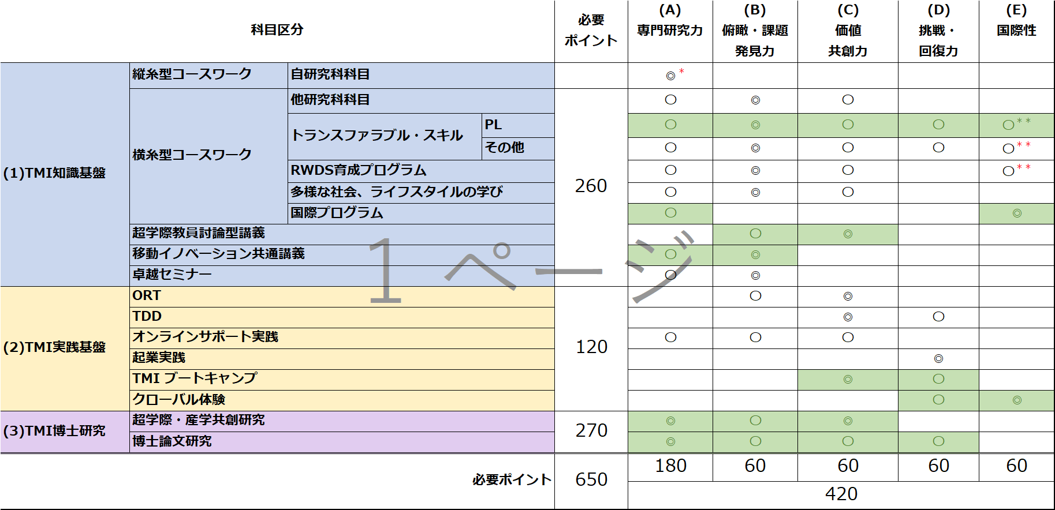

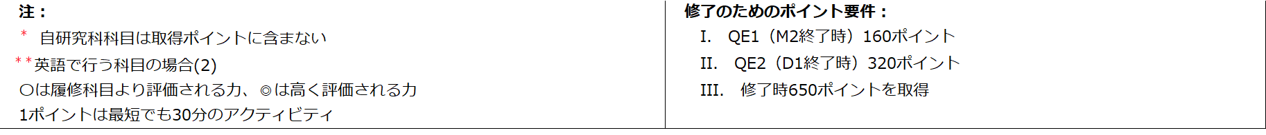

　ORT: Onsite Research Training

　自治体や企業などの現場に実際に行き、様々な調査研究を行う。

　TDD: Testbed Design and Development

　様々な実証研究で活用するためのテストベッドを企業等と産学共創で、設計から開発・実装までを行う。（例：自動運転サービス実証のためのプラットフォーム、荷物の自動配送システムなどのサービス実証研究を行う場）

　Qualifying Examination (QE) は、QE1（博士前期課程2年次修了時）、QE2（博士後期課程1年次修了時）、学位審査時の3回に分けて行われます。

**ディプロマポリシー**

　学位審査委員会には、基礎分野の専門家に加え異分野の研究者及び実務家が加わり、学位論文に基づき、専門分野の高度な能力を含む5つの力を、ポイント取得要件（専門研究力で180pt、他の項目は60pt 以上）と共に評価します。また、論文には、ライフスタイル革命における価値創造と方法論を記述し、さらに超学際協働での研究成果（共著等）が含まれることを求めます。修了要件を満たした者には、学位記に本プログラムの修了を付記します。

　学位記に付記する名称：超学際移動イノベーション人材養成学位プログラム修了

**応募資格**

　今回の履修生アドミッションにおいて本プログラムに応募できる学生は、2021年10月に、以下の研究科・専攻の博士前期課程1年次に入学予定の者で博士後期課程への進学を希望している者、および博士後期課程1年次に入学予定の者とします。

人文学研究科：人文学専攻

法学研究科：総合法政専攻

経済学研究科：社会経済システム専攻、産業経営システム専攻

情報学研究科：数理情報学専攻、複雑系科学専攻、社会情報学専攻、

　　　　　　　心理・認知科学専攻、情報システム学専攻、知能システム学専攻

工学研究科：電気工学専攻、電子工学専攻、情報・通信工学専攻、機械システム工学専攻

　　　　　　　マイクロ・ナノ機械理工学専攻、航空宇宙工学専攻、土木工学専攻

環境学研究科：地球環境科学専攻、都市環境学専攻、社会環境学専攻

　他の卓越大学院プログラムを履修している者、もしくは重複して履修を希望する者については、その可否について個別に検討します。

**募集人数**

　プログラム履修生（博士前期課程1年）　若干名

　プログラム履修生(編入)（博士後期課程1年）　若干名

**TMIオンライン説明会**

　本プログラムの詳細を説明するTMI説明会をオンライン（Teams）で開催します。参加希望者は、以下のフォームからご登録ください。参加リンクをお送りします。以下の時間に都合がつかない場合でも、別途対応しますのでご登録ください。なお、本説明会に参加できなくても、履修応募は可能です。

（説明会には、将来、本プログラムの履修を希望する学部生、及び博士前期課程の学生の参加も可能です。）

2021年7月 30日（金） 17:00～18:00

8月 06日（金） 17:00～18:00

TMI説明会参加登録フォーム：<https://fs219.xbit.jp/p739/form6/>

**応募手続**

　受付期間：2021年7月12日（月）10:00より2021年8月20日（金）17:00まで

応募時に必要な書類・記載する項目等は、以下のとおりです。

■博士前期課程1年 入学予定者：  
　以下の(1)～(3)を提出してください。

1. 応募者情報

　　 ・「TMI出願書_v20210708.xlsx」に写真画像を電子的に貼付の上、必要事項を記入し、応募フォームにアップロードしてください。

・TOEFL iBT、TOEIC、IELTSなどの英語能力試験のスコアがある場合は記入してください。（審査の参考にしますが、必須ではありません。）

　　 ・学部成績証明書をスキャンしてアップロードしてください。

1. 自己アピール資料：

　　 以下の2つの内容について、それぞれA4サイズ1ページ程度にまとめ、Word・PowerPoint・PDFのいずれかのファイル形式でアップロードしてください。

　　 ・本プログラムに応募する理由（参考テンプレート有り）

　　　　応募者にとってのライフスタイル革命や、移動イノベーションについて記載してください。また、このプログラムを通じてどのような力を身につけたいと考えているか、将来のキャリアへの展望等を記載してください。

　　 ・これまでの研究成果（英語）（参考テンプレート無し・自由フォーマット）

面接時に英語での説明をお願いする予定です。内容としては、卒業研究や  
現在取り組んでいる研究テーマなどを英語で記載してください。

1. 自己アピールビデオ：

　　 スライド等は使用せず、スマートフォン等で撮影した応募者が撮影された動画（約1分間）を、mp4形式でアップロードしてください。自己アピール資料の説明が含まれていてもかまいません。

博士前期課程1年：応募書類提出先： <https://fs219.xbit.jp/p739/form7/>

■博士後期課程1年 編入予定者：  
以下の(A)～(D) を提出してください。

(A) 応募者情報

　　 ・「TMI出願書_v.20210708.xlsx」に写真画像を電子的に貼付の上、必要事項を記入し、  
 応募フォームにアップロードしてください。

・TOEFL iBT、TOEIC、IELTSなどの英語能力試験のスコアがある場合は記入してください。

　　 ・学部・修士の成績証明書をスキャンしてアップロードしてください。

(B) 修士論文もしくはそれに相当する資料を pdf ファイルとして提出してください。

(C) 小論文：応募者の博士後期課程における研究活動と移動イノベーションを通じたライフ 　　　　スタイル革命との関わりについて、研究面での期待できる成果も含めて説明する小論文を提出してください。書式は自由ですがA4横書きで２～３枚程度の分量を目安とします。  
（言語は日本語、もしくは英語です）

(D) 自己アピールビデオ：

　　 スライド等は使用せず、スマートフォン等で撮影した応募者が撮影された動画（約1分間）を、mp4形式でアップロードしてください。

博士後期課程1年（編入）：応募書類提出先： <https://fs219.xbit.jp/p739/form3/>

**選考方法**

　書類選考と面接審査を実施します。個々のスケジュールについては、追って通知します。

**面接審査：**Microsoft TeamsもしくはZoomによるWeb面接（10分程度）を、日本語あるいは英語で実施します。詳細は書類選考通過者へ個別に連絡します。  
（9月16日(木) を予定しています。）

**合格者発表（予定）**

　合否は、9月30日（木）17:00までに、電子メールにて本人および指導教員に通知します。  
2021年10月1日（金）からの履修開始を予定しています。

**費用等**

　本プログラムに参加するための費用はありません。なお、名古屋大学の授業料・入学金等がこのプログラムへの参加によって自動的に免除されることはありません。

**経済的支援**

　博士前期課程では、原則として月額80,000円程度（雇用）、博士後期課程では、月額180,000円程度を上限としての経済的サポートを行います。なお、本プログラムは予算が漸減する枠組みになっていますので、日本学術振興会特別研究員(DC)や、民間との共同研究に基づく研究員(学生)雇用を目指すことを強く推奨します。また、支給金額は、規程に基づき決定しますので、アルバイトなどでの就業や、他の経済的支援を受けている場合は、調整が行われたり、支給されない場合もあります。やむを得ず支給開始が遅れる場合もあり、その場合支給されなかった期間の分の後払いもありません。なお、他の奨学金を受給している、あるいは扶養控除等の理由で経済的支援を受けない場合でも、本プログラムを履修することは可能です。

**留意事項**

⑴ 応募後、応募書類の変更は認めません。

⑵ 合格後、応募書類に虚偽の記載が含まれることが発覚した場合は、合格を取り消す場合があります。

⑶ 個人情報の取り扱いについて、応募にあたって提出された氏名、住所、生年月、その他の個人情報は、書類選考・面接審査、選考結果の通知などの業務、及びプログラムへの履修手続き等、本学における管理運営上必要な業務を行うために利用します。選考に用いた成績などの個人情報は、選考結果の集計・分析及び履修者選考方法の調査・研究のために利用します。上記の業務を行うに当たり、一部の業務を外部の事業者に委託する場合があります。この場合、外部の事業者と個人情報の取扱が適切に行われるよう契約を結んだうえで、当該事業者に対して、提出された個人情報の全部又は一部を提供します。

⑷ 本プログラムの履修生は、広報活動や実施報告等のために、氏名と所属、写真や動画などが公開される場合があります。

**お問い合わせ先**

名古屋大学 未来社会創造機構 TMI卓越推進室

E-mail: tmi@mirai.nagoya-u.ac.jp